社区消防专员巡查登记表
检查时间：2024-05-16 16:33:43

姓名 | 黄新臣
手机号 | 18230378983
详细地址 | 北京市西城区宣武门内大街4号西城区东来顺饭庄(西单店)南50米
检查类型 | 其他隐患
描述 | 易燃物品堆积，已沟通及时处理
检查图片 | 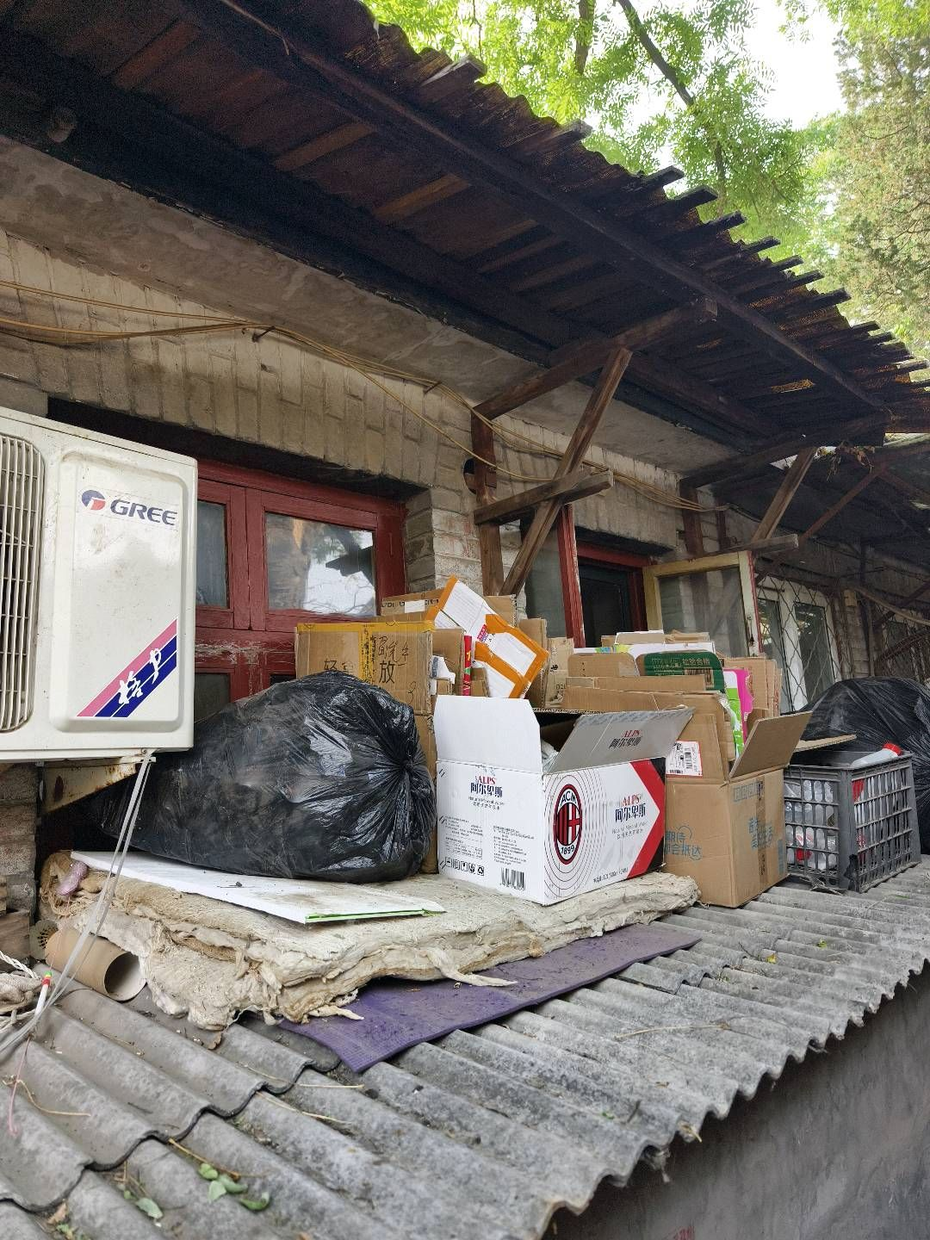
检查视频

